**声像档案管理模块功能设计分析**

1. **系统模块功能需求分析**

**1、声像采集归档功能需求分析**

档案管理员可以对系统的功能需求包括声像采集、声像归档、光盘管理和利用管理，其中声像采集管理和声像归档是主要功能需求部分。声像采集包括照片采集、音频采集和视频采集三个功能需求部分。其中照片的采集功能包括可以将数码设备中拍摄的照片导入到声像档案采集模块，支持批量导入，并自动提取图像的相关信息，主要包括组信息录入，文件信息录入，选择文件、上传文件、下载文件等功能。

于音频和视频的采集功能与照片采集的功能需求大体相似，视频采集人员或相关人员在视频上传系统前先编辑处理视频多余部分，处理编辑完成后可单份或多份视频上传，同样系统会自动获取音频和视频的相关信息。音频和视频采集支持百兆以上音频和视频大文件上传，系统可动态配置最大的上传限额和上传的文件类型。

声像的归档功能包括照片采集、音频采集和视频采集三个功能需求部分，而这三个功能需求基本相似。在进行声像资料归档的时候，档案管理员希望系统能够自动生成档号，在著录时要求用户判定档案的保管期限、分类等内容。

**（1）纸质照片档案整理**

根据《档号编制规则》（DA/T 13-2022）标准参考

**分类：**在全宗内按“保管期限-年度-问题”进行分类。

**编号：**档号按照“全宗号-门类代码•二级门类代码•年度•保管期限代码-册号-张号”进行编制，各组成项之间的隔断号“-”为英文半角的减号“-”。(音像档案一级类别（即档案门类）设置及其代码标识为：照片档案（ZP）、录音档案（LY）、录像档案（LX）。其中照片档案下二级门类设置及其代码为：纸质照片档案（ZP•01）、数码照片档案（ZP•02）)

纸质照片档号说明

|  |  |  |
| --- | --- | --- |
| **序 号** | **名 称** | **描 述** |
| 1 | 全宗号 | 一般采用4位代码标识全宗号。其中第1位用大写汉语拼音字母标识全宗属性,后3位用阿拉伯数字标识顺序号 |
| 2 | 门类代码与二级类别代码 | 用“ZP•01”表示 |
| 3 | 保管期限代码 | 用“Y”表示“永久”，用“D30”表示定期30年，用“D10”表示定期10年 |
| 4 | 册号 | 同一年度同一保管期限内照片册的排列顺序号，用3位阿拉伯数字标识，从“001”开始编顺序流水号 |
| 5 | 张号 | 照片在同一册内的排列顺序号，用4位阿拉伯数字标识，从“0001”开始编顺序流水号 |

举例：永久保存的1999年第2册第3张纸质照片档号为：X161-ZP·01·Y·1999-002-0003

**入册：**对没有纸质照片的底片，应先通过扫描、洗印等方式制作出纸质照片再整理。纸质照片（含底片）须规范整理后装入照片档案册，底片应与相对应的照片一并装册。纸质照片档案应按照分类、排列顺序将照片固定在相册芯页上。

**单张照片的说明：**单张照片说明采用横写格式，分段书写。可根据照片固定的位置，在照片的右侧、左侧或正下方书写。

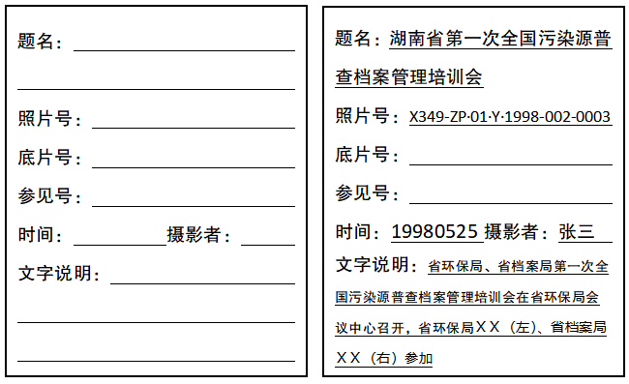单张照片说明

|  |  |  |
| --- | --- | --- |
| **序 号** | **名 称** | **描 述** |
| 1 | 题名 | 简明概括、准确反映照片的基本内容 |
| 2 | 照片号 | 全宗号-门类代码•二级门类代码•年度•保管期限代码-册号-张号 |
| 3 | 底片号 | 底片号与“照片号”一致，如无底片则不填写 |
| 4 | 参见号 | 与照片内容密切关联的其他载体或门类档案的档号 |
| 5 | 时间 | 拍摄时间 |
| 6 | 摄影者 | 照片的拍摄人 |
| 7 | 文字说明 | 能揭示某张照片的详细内容，包括人物、地点、事由等 |

**组合照片的说明：**一组(若干张)联系密切的照片按顺序排列后，要拟写组题名。组题名放在本组第一张照片的上方填写，即一次会议、一项活动、一个项目等反映同一问题或事由的名称。

**大幅照片：**对于照片册放置不下的大幅照片，可将其放入专用的照片档案袋或档案盒中，按照片号顺序排列，并在参见号中注明。其说明可另纸书写，与照片一同保存。

**目录：**应编制《纸质照片档案文件目录（纸质）》和《纸质照片档案文件目录（电子）》，纸质目录打印后可作为册内目录存放于每本照片册最前面。

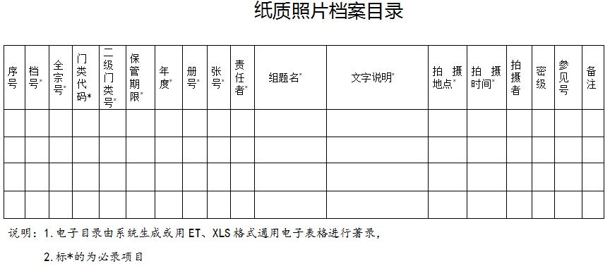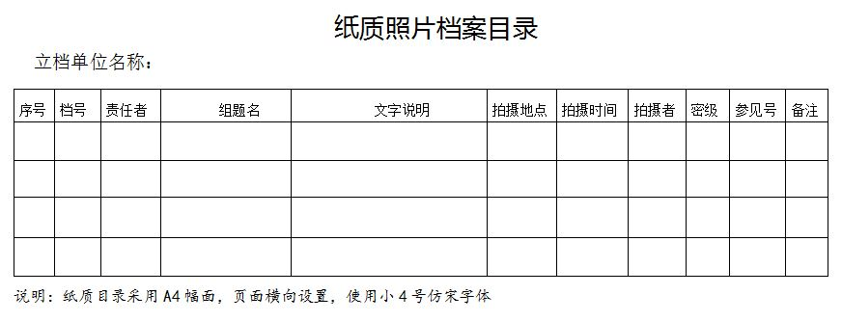**数字化副本：**移交纸质照片（含底片）档案时，应同时移交相对应的数字化副本。数字化扫描分辨率黑白照片不低于400dpi，彩色照片不低于600dpi，格式为JPEG。数字化副本的整理参照数码照片整理规则。

**（2）数码照片档案整理**

根据《档号编制规则》（DA/T 13-2022）标准和数码照片归档与管理规范（DA/T 50-2014）参考

**归档格式：**归档的数码照片应为JPEG、TIFF或RAW格式，推荐采用JPEG格式。

**分类：**应在全宗内按“门类代码-保管期限-年度-照片组”进行分类。

**编号：**档号依照“全宗号-门类代码·二级门类代码·保管期限代码·年度-照片组号-张号”进行编制。

数码照片档号说明

|  |  |  |
| --- | --- | --- |
| **序 号** | **名 称** | **描 述** |
| 1 | 全宗号 | 一般采用4位代码标识全宗号。其中第1位用大写汉语拼音字母标识全宗属性,后3位用阿拉伯数字标识顺序号 |
| 2 | 门类代码与二级类别代码 | 用“ZP•02”表示 |
| 3 | 保管期限代码 | 用“Y”表示“永久”，用“D30”表示定期30年，用“D10”表示定期10年 |
| 4 | 照片组号 | 照片组指有密切联系的若干张数码照片的集合，如一次会议、一项活动、一个项目等反映同一问题或事由的若干张数码照片为一个照片组。照片组号是指同一全宗、同一档案门类、同一保管期限、同一年度内照片组的顺序编号，用3位阿拉伯数字标识，从“001”开始编顺序流水号 |
| 5 | 张号 | 用4位阿拉伯数字标识，同一照片组内的数码照片从“0001”开始编顺序流水号 |

举例：永久保存的2019年第2组第3张数码照片档号为：X161-ZP·02·Y·2019-002-0003

**命名：**整理过程中，应对数码照片文件进行计重命名，数码照片文件采用“全宗号-门类代码·二级门类代码·保管期限代码·年度-照片组号-张号.扩展名”格式命名。如X161-ZP·02·Y·2019-002-0003.jpg。

**存储：**数码照片档案采用建立层级文件夹的形式进行存储。一般应在计算机硬盘非系统分区建立层级文件夹，并以全宗号、门类代码、二级门类代码、保管期限代码、年度和照片组号命名层级文件夹。如：X161\ZP\02\Y\2019\001\

**编制文件目录：**应编制《数码照片档案目录（纸质）》和《数码照片档案目录（电子）》。

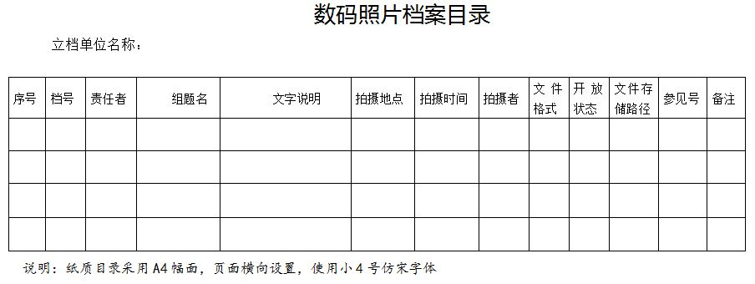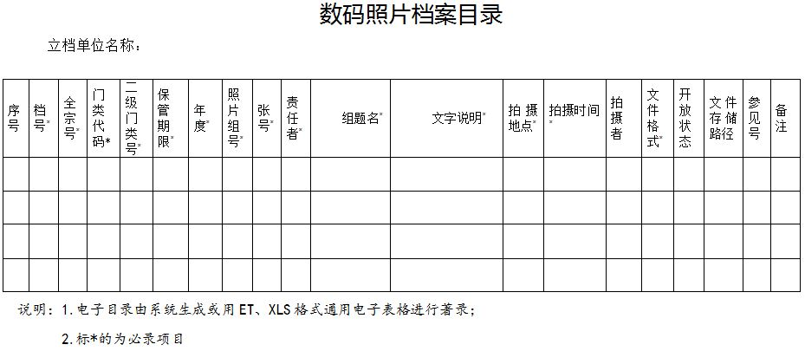**（3）照片类电子档案****元数据采集要求**

照片类电子档案元数据应符合《照片类电子档案元数据方案》（DA/T 54-2014）要求。

照片类电子档案内容描述元数据包括立档单位名称、档号、责任者、题名、拍摄时间、拍摄地点、拍摄者、格式、保管期限、密级等。

照片类电子档案管理过程元数据包含生成方式、捕获设备、设备制造商、设备型号、软件信息、计算机文件名、计算机文件大小等。

**（4）数字录音录像档案整理**

根据《档号编制规则》（DA/T 13-2022）

标准和《录音录像档案管理规范》（DA/T 78-2019）标准参考

数字形式的录音录像文件以件为单位整理。录音类电子文件以WAV、MP3、AAC等格式归档，录像类电子文件以MPG、MP4、FLV、AVI等格式归档。

**分类：**在全宗内按“档案门类-年度·保管期限-问题”进行分类。

**编号：**档号按照“全宗号-门类代码·年度·保管期限代码-组号-件号”进行编制。

数字录音录像档号说明

|  |  |  |
| --- | --- | --- |
| **序 号** | **名 称** | **描 述** |
| 1 | 全宗号 | 一般采用4位代码标识全宗号。其中第1位用大写汉语拼音字母标识全宗属性,后3位用阿拉伯数字标识顺序号 |
| 2 | 门类代码 | 用“LY”表示录音档案，“LX”表示录像档案 |
| 3 | 保管期限代码 | 用“Y”表示“永久”，用“D30”表示定期30年，用“D10”表示定期10年 |
| 4 | 组号 | 录音录像文件组指有密切联系的录音文件或录像文件的集合，如一次会议、一项活动、一个项目等反映同一问题或事由的若干录音文件或录像文件为一组。组号是指在同一全宗、同一档案门类、同一年度、同一保管期限内录音文件组或录像文件组的顺序编号，用3位阿拉伯数字标识，从“001”开始编顺序流水号 |
| 5 | 件号 | 件是指摄录设备连续录制或拍摄形成并独立存在的录音文件或录像文件。件号是同一录音文件组或录像文件组内文件的顺序编号，用4位阿拉伯数字标识，从“0001”开始编顺序流水号 |

举例：永久保存的2019年第2组第3件数字录像文件档号为X161-LX·2019·Y-002-0003

**命名：**整理过程中，应对数字录音录像文件依据档号进行重命名。数字录音录像文件采用“全宗号-门类代码·年度·保管期限代码-组号-件号.扩展名”格式命名。如X161-LX·2019·Y-002-0003.mp4。

**存储：**采用建立层级文件夹的形式进行存储。在计算机硬盘非系统分区（或移动硬盘）建立“录音录像档案”总文件夹，在总文件夹下依次按全宗号、档案门类、年度、保管期限、组号建立层级文件夹，并以档案门类代码、年度、保管期限、组号命名层级文件夹，在组号文件夹集中存储应归档的录音录像文件。如录音录像档案\X161\LX\2019\Y\001\

**编制文件目录：**应编制《数字录音录像档案文件目录（纸质）》和《数字录音录像档案文件目录（电子）》。

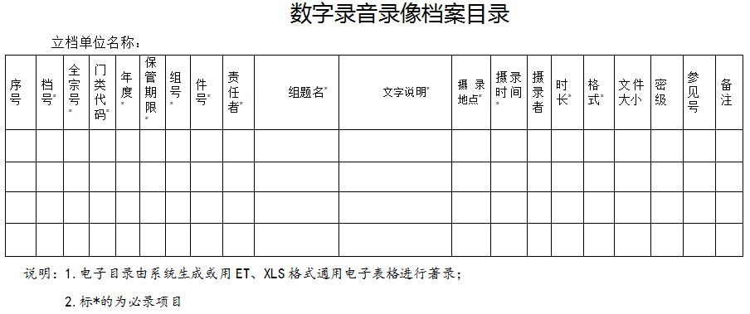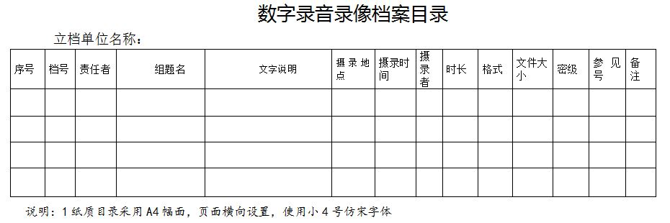**（5）录音录像类电子档案元数据采集要求**

根据《录音录像类电子档案元数据方案》（DA/T 63-2017）标准参考

录音录像类电子档案元数据应符合《录音录像类电子档案元数据方案》（DA/T 63-2017）要求。

录音录像类电子档案内容描述元数据包括立档单位名称、档号、责任者、题名、摄录时间、摄录地点、摄录者、格式、时长、保管期限、密级等。

录音录像类电子档案管理过程元数据包含生成方式、捕获设备、设备制造商、设备型号、软件信息、计算机文件名、计算机文件大小等。

1. **口述档案采集与管理**

根据《口述史料采集与管理规范》（DA/T59-2017）、《归档文件整理规则》（DA/T22-2015）标准参考

**口述史料档案：**是由事件亲历（见闻）者口述或转述，经采集者以标准方法采集的，能弥补历史事件和人物相关记忆的，具有一定保存价值、历史研究价值的文字、图表、声像等形式的记录材料。

**口述史料电子文件：**在数字设备及环境中生成，以数字形式存储于磁带、磁盘、光盘等载体，依赖计算机等数字设备阅读、处理，并可在通信网络上传送的口述史料文件及相应的支持软件产品和软、硬件说明。

**采集者：**采集口述史料的人员。

**采集对象：**采集口述史料的各级各类档案馆、机关、团体、企事业单位及各类社会组织。

**采集范围：**对国家、民族、集体或个人的历史、现实、未来具有重要历史价值和研究价值的重大历史事件、重要活动的亲历（见闻）者均属于采集范围。

**采集主题：**采集者应根据采集规划在采集范围内有计划、有重点、有针对性地确定采集主题。特别是亲历（见闻）者年事已高、发生时间久远的重大历史事件、重要活动等，应将其优先确定为采集主题，进行抢救性采集。

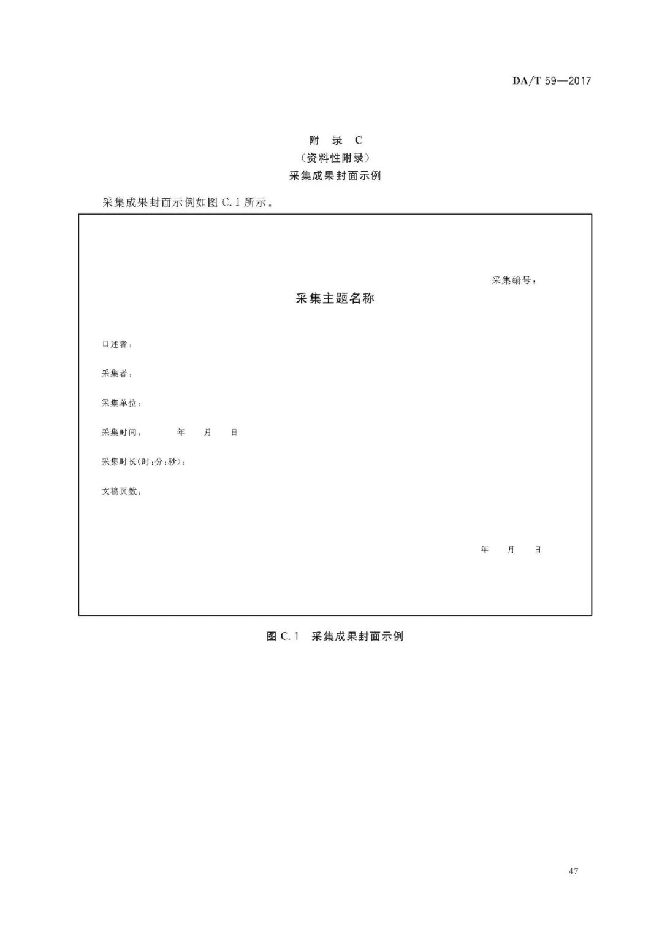采集主题

**采集方案：**依据已确定的采集规划和主题，查找、梳理线索，编制采集提纲，形成工作方案。方案应力求全面细致，突出主题。方案应包括主题、内容、历史背景信息、口述者、时间、地点、方式、经费、设备、采集者等。

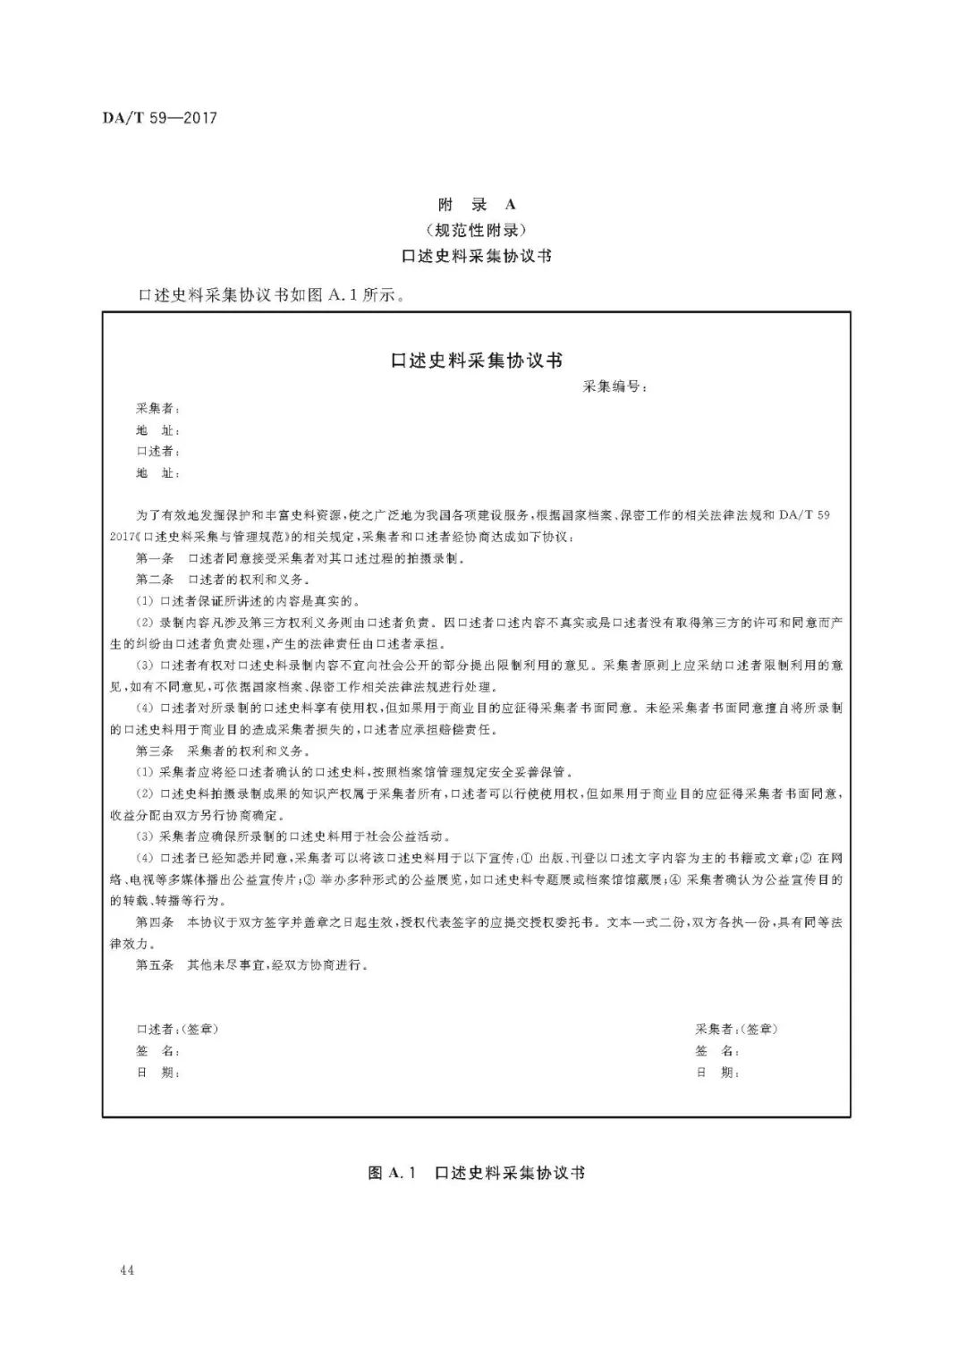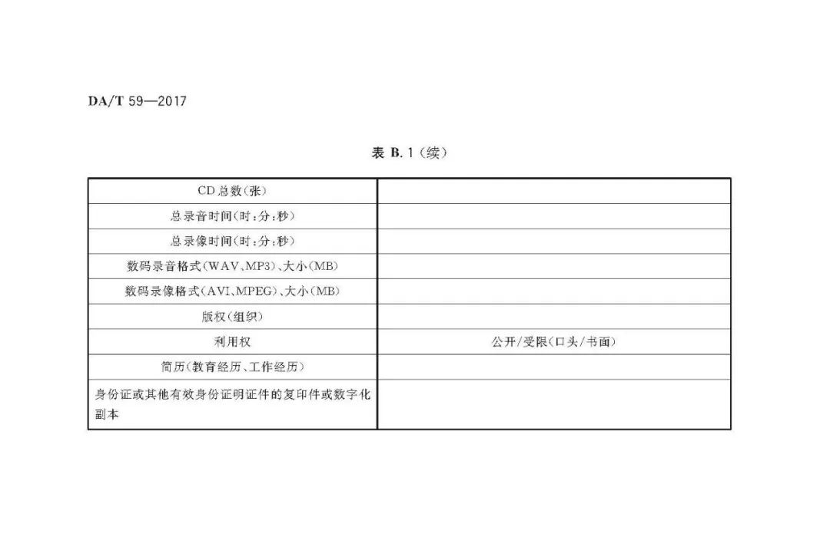**采集协议：**采集者应明确告知口述者采集的主题、意义、方法、目的、个人权益、法律保证等，经口述者确认或签订书面协议。该协议应与采集内容一并归档保存。

口述史料采集协议书

**口述者：**被采集人，包括亲历者、亲见者、亲闻者。明确口述者的姓名、国籍、民族、性别、籍贯、出生日期、口述者口述时年龄、社会身份、政治面貌、文化程度、工作单位、简历、口述者与亲历（见闻）者之间的社会关系。

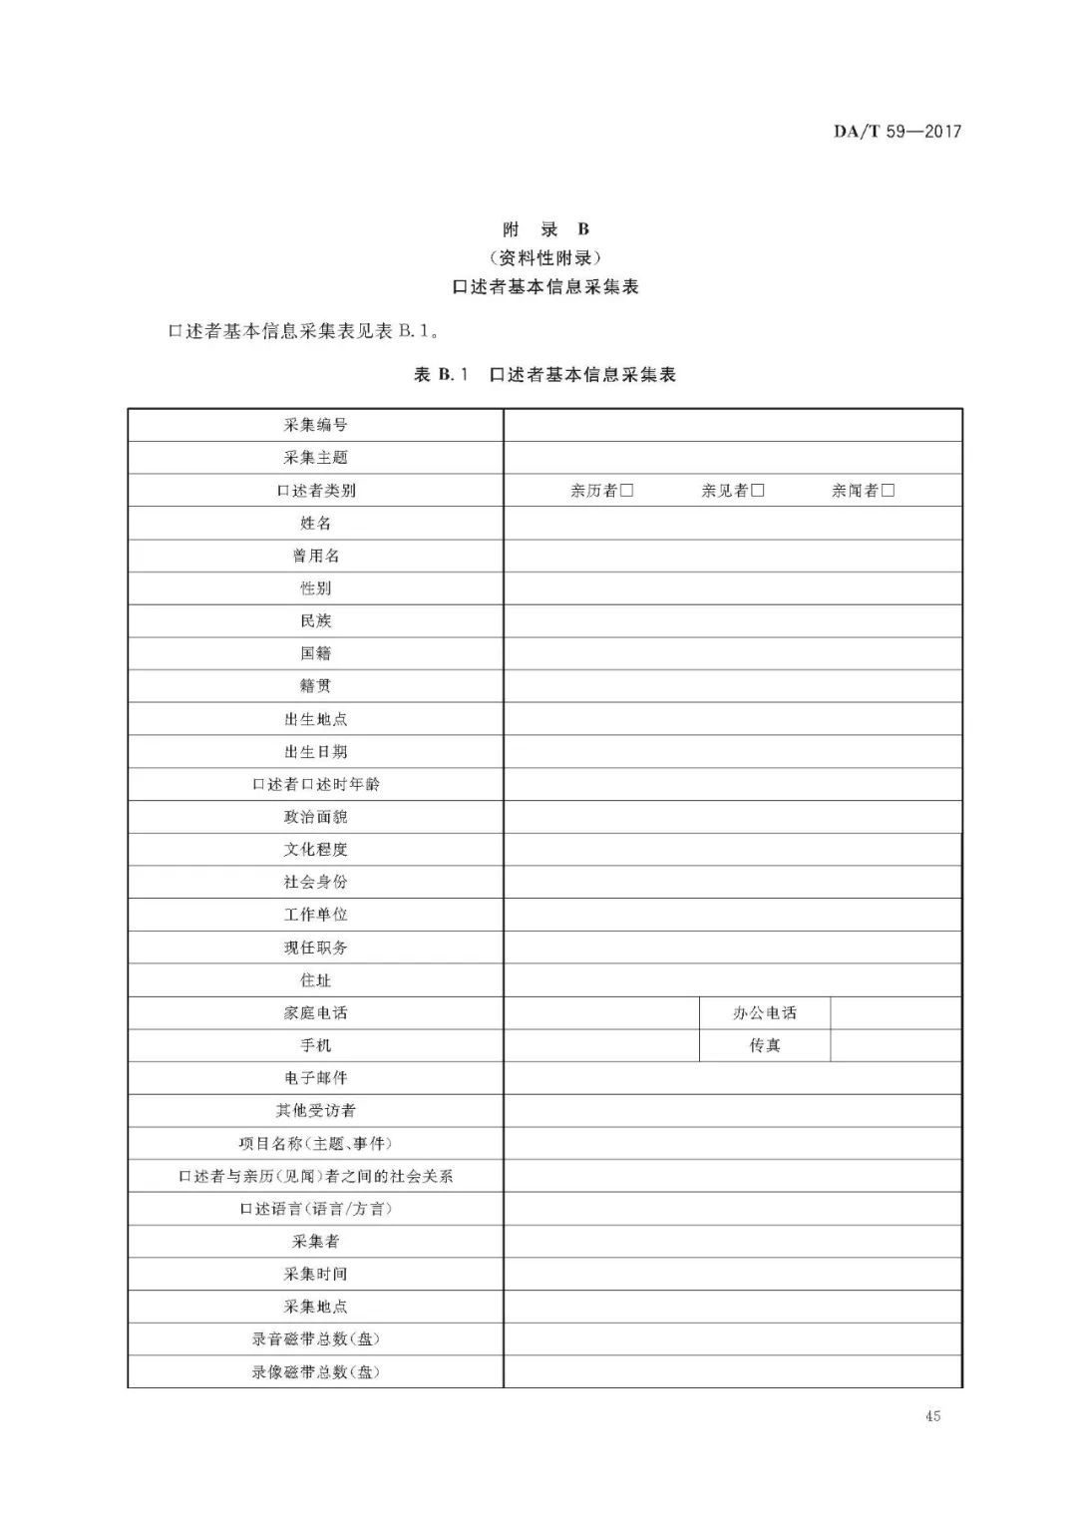口述者基本信息采集表

**口述史料档案的采集与整理**应以一个事件或一个人物为一个整理单位。采集编号构成规则为专题代码-主题代码-口述者-件号，其中“件号”采用阿拉伯数字，不足4位要在前加‘0’补位，组成项中间由“-”字符分隔开，永久保管期限用“Y”表示，定期30年用“30”表示，定期10年用“10”表示，如“宁夏档案馆-JS-SXKZ-口述者-2017-Y-0001”，该组代码标识宁夏档案馆馆藏2017年度采集的专题为军事类（JS）、主题为绥西抗战（SXKZ）、保管期限为永久、件号为0001的口述史料。形成的口述史料电子文件组件（件的组织）、分类（专题、主题）、排列、编号、编目，应符合《归档文件整理规则》（DA/T22-2015）的要求。

**口述史料编目**应依据采集编号顺序编制口述史料文件目录，采集方案、采集实施情况材料、录音录像的文字转录材料打印稿、采集信息表、采集口述史料使用权协议等材料应逐件编目，各作为一件。口述史料电子文件包括文字材料、照片、音视频文件等，应根据采集编号为其命名同时遵循每一份口述史料电子档案的同一类型载体档号命名的唯一性原则进行命名。

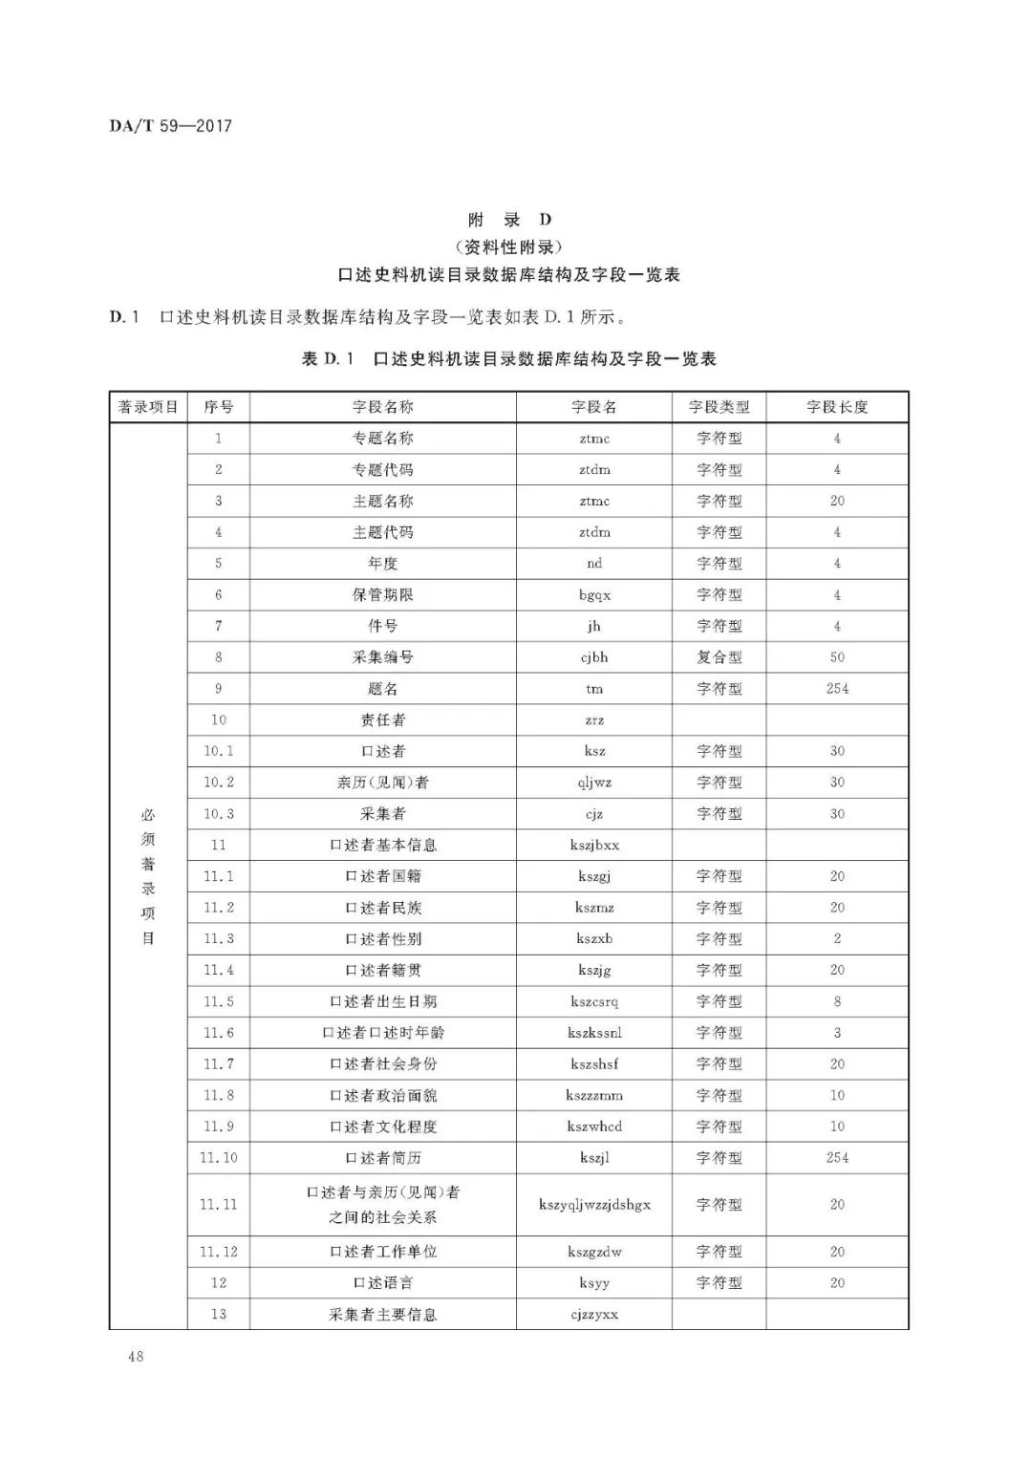

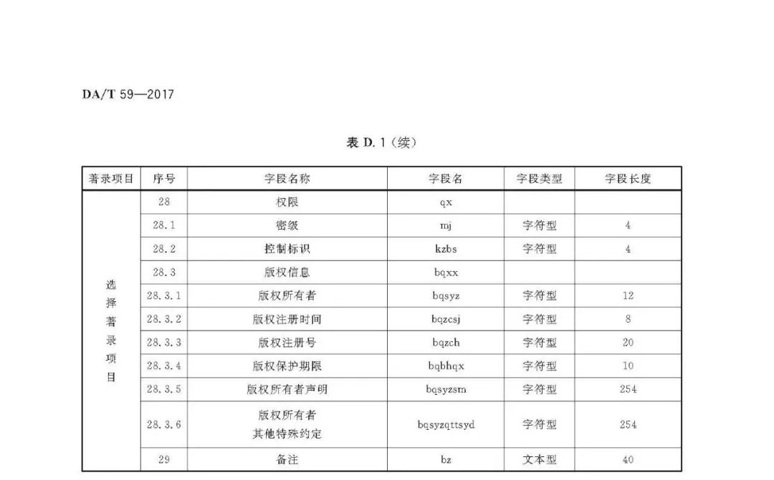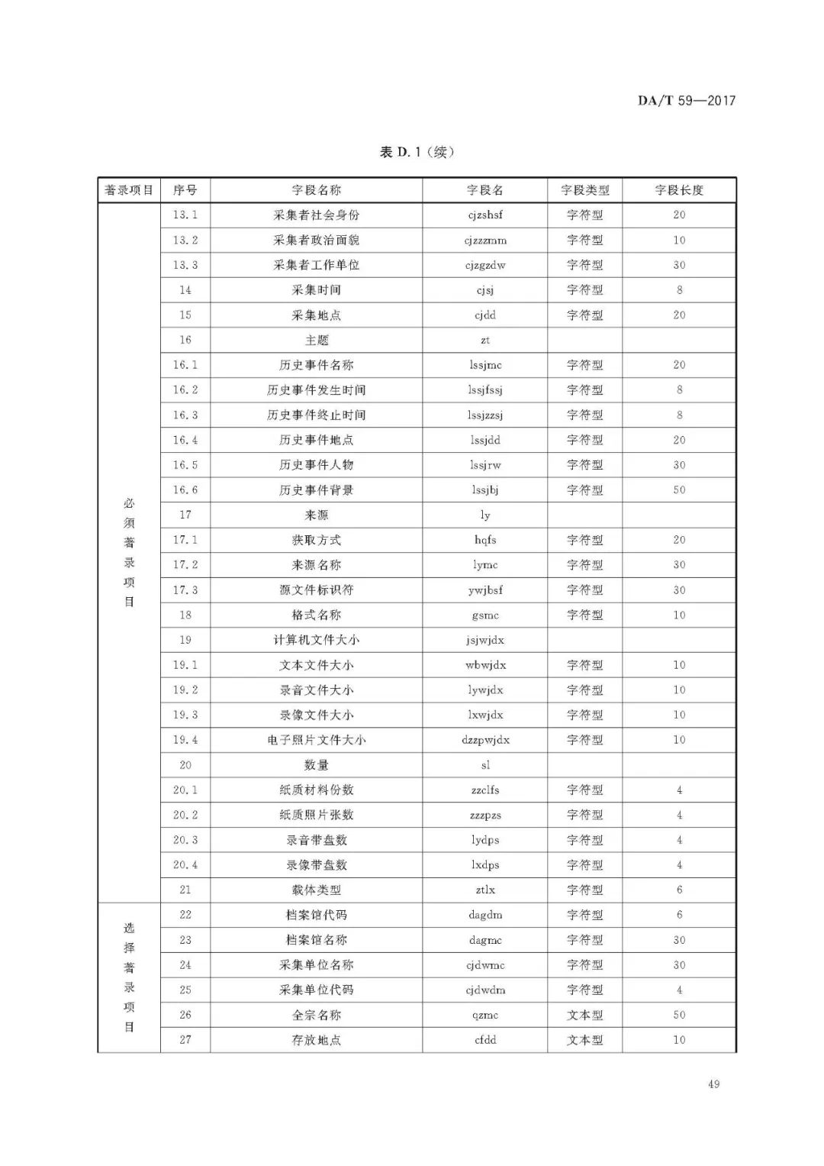口述史料目录数据库结构与字段

口述史料数据库字段说明

|  |  |  |
| --- | --- | --- |
| **序 号** | **名 称** | **描 述** |
| 1 | 专题名称 | 口述史料分类的一组描述信息。包括政治、经济、军事、文化、科技、社会等 |
| 2 | 专题代码 | 专题名称的代码，用专题名称的每个字的拼音首个字母组合标示。示例：专题为政治类，则专题代码为ZZ；专题为经济类，则专题代码为JJ；专题为军事类，则专题代码为JS等 |
| 3 | 主题名称 | 重大历史事件或重要活动的名称。示例：红军长征、绥西抗战、抗美援朝、对越自卫反击战 |
| 4 | 主题代码 | 主题名称的代码，用主题名称的每个字的拼音首个字母组合标示。示例：主题名称为红军长征，主题代码则为HJCZ |
| 5 | 年度 | 采集年度 |
| 6 | 保管期限 | 口述史料划定的存留年限。保管期限分为永久、定期两种，定期分为30年和10年 |
| 7 | 件号 | 在同一专题同一主题下形成的口述史料的编号 |
| 8 | 采集编号 | 以字符形式赋予口述史料的，用以固定和反映口述史料排列顺序的一组代码。本标准推荐采用的采集编号构成规则为“采集者-专题代码-主题代码-口述者-件号”。其中件号采用阿拉伯数字，件号足四位（不足位要在前加“0”补足位），组成项中间由半角的减号字符分隔开。 |
| 9 | 题名 | 能揭示口述史料中心主题的标题或名称 |
| 10 | 责任者 | 对口述史料形成负有责任的个人和机构信息 |
| 11 | 口述者 | 口述史料的口述人员 |
| 12 | 亲历（见闻）者 | 口述史料中对历史事件亲身经历者或者亲耳听闻者 |
| 13 | 采集者 | 指采集口述史料的人员或者组织、单位等 |
| 14 | 口述者基本信息 | 口述者的一些基本情况，如民族、性别、年龄、出生日期等 |
| 15 | 口述语言 | 口述者口述时使用的语言、方言等 |
| 16 | 采集者主要信息 | 采集者的一些基本情况，如民族、性别、年龄、出生日期等 |
| 17 | 采集时间 | 对口述者进行口述史料采集的时间 |
| 18 | 采集地点 | 对口述者进行口述史料采集的地点 |
| 19 | 主题 | 关于口述史料记录的主要历史事件背景、历史事件人物、历史事件地点等内容的一组描述信息 |
| 20 | 历史事件名称 | 口述史料所描述历史事件的名称 |
| 21 | 历史事件发生时间 | 口述史料所描述历史事件发生的时间 |
| 22 | 历史事件终止时间 | 口述史料所描述历史事件终止的时间 |
| 23 | 历史事件地点 | 口述史料所描述历史事件发生的主要地点 |
| 24 | 历史事件人物 | 口述史料记录的口述历史事件中的主要人物信息 |
| 25 | 历史事件背景 | 口述史料所记录的具有检索或参照作用的历史背景信息，如抗战时期、解放战争时期等 |
| 26 | 来源 | 口述史料获取源的一组描述信息 |
| 27 | 获取方式 | 获取口述史料的途径，比如：采集、接收、征集、捐赠、购买、寄存、下载等 |
| 28 | 来源名称 | 移交、提供、捐赠口述史料的机构或个人名称。 |
| 29 | 源文件标识符 | 口述史料在来源出处的标识符 |
| 30 | 格式名称 | 口述电子史料的通用格式名称。音频格式名称：MP3，WAV，视频格式名称：MPEG、AVI，照片格式名称：JPEG、TIFF，文本格式名称：PDF、TXT、DOC、CEB、RTF，数据库格式名称：DBF、EXCEL、XML、SQL等 |
| 31 | 计算机文件大小 | 口述电子史料的容量大小，即字节数 |
| 32 | 数量 | 各种传统载体介质的份数、张数、盘数、盒数等 |
| 33 | 载体类型 | 口述史料信息载体物质形态的种类。口述史料的载体类型分为纸质、唱片、胶片、胶卷、磁带、磁盘、光盘、硬盘等 |
| 34 | 档案馆代码 | 档案馆代码依据《编制全国档案馆名称代码实施细则》所赋予的代码著录。档案馆代码在目录中心或报道交流时必须著录，并依据《编制全国档案馆名称代码实施细则》使用规定的数字表示 |
| 35 | 档案馆名称 | 唯一标识综合档案馆的名字 |
| 36 | 采集单位名称 | 采集者的所在单位 |
| 37 | 采集单位代码 | 国家综合档案馆赋予口述史料采集单位的编码 |
| 38 | 全宗名称 | 国家综合档案馆对口述史料采集单位的称谓 |
| 39 | 存放地点 | 口述史料存放的位置 |
| 40 | 权限 | 关于口述史料安全利用及其版权的一组描述信息 |
| 41 | 密级 | 口述史料保密程度的等级 |
| 42 | 控制标识 | 根据口述史料内容信息安全利用需要设定的管理标识，如：开放、控用 |
| 43 | 版权信息 | 口述史料版权归属的描述信息。应著录的描述信息包括：口述史料的版权所有者的名称、版权注册时间、版权注册号、版权期限、版权所有者关于版权的声明及其他特殊约定等。通过采集、征集、获赠、购买、下载等方式获得的口述史料，应依据《中华人民共和国著作权法》（以下简称《著作权法》）等法律法规著录版权归属信息 |
| 44 | 版权所有者 | 依照法律对某一具体的文学、艺术或科学等作品享有版权的人 |
| 45 | 版权注册时间 | 涉及《著作权法》第一章第三条所列形式创作的作品，如文字作品、口述作品、美术摄影作品、影视作品、音乐作品，录像作品、工程和产品设计图纸及其说明等的注册时间 |
| 46 | 版权注册号 | 作品登记表和作品登记证应载有作品登记号 |
| 47 | 版权保护期限 | 著作权受法律保护的时间界限。在著作权的期限内，作品受著作权法保护；著作权期限届满，著作权丧失，作品进入公有领域 |
| 48 | 版权所有者声明 | 版权所有者关于版权的公开声明 |
| 49 | 版权所有者其他特殊约定 | 版权所有者关于版权的其他特殊约定和要求遵守的原则 |
| 50 | 备注 | 对口述史料采集与管理未尽事宜的补充 |

**2、声像档案管理功能需求分析**

声像资料归档之后，就需要放到一个模块里进行统一管理。档案管理员可以在该模块里能够实现修改、查看、打印、下载和光盘管理的功能。

其中修改功能包括修改各案卷的相关信息，如案卷题名，照片的说明等相关属性，系统跟踪管理修改过的记录，方便有权限的用户进行管理。

档案管理员可以选择声像档案查看详细信息，支持连续查看。查看内容包括浏览图、缩略图，声像档案元数据信息，声像档案条目数据信息等，查看的方式有以详细列表和浏览图两种呈现形式。

档案管理员可以选择相应的声像档案打印报表，报表包括：案卷目录、卷内目录、封面、标签、卷内组目录等，打印报表可直接页面打印或导出成 word、excel、pdf等文件。

档案管理员可以下载声像档案，支持批量下载，有权限的用户可下载案卷里面的相片，同时可整个案卷下载。整个案卷下载的同时把每张照片的说明保存到 excel，一起打包下载，包名以案卷号命名，案卷文件以档号命名。单份下载时，下载的照片将以档号命名，照片说明信息保存到excel文件，excel文件以档号命名，系统把说明文件和原文一起以档号作为zip包名下载。批量下载时，包名以案卷号命名，各文件及说明文件以档号命名。

声像文件保存在计算机和服务器上是存在数据丢失的危险的，因此对于重要的声像档案需要刻录光盘处理。档案管理员可以在光盘管理里实现创建光盘、修改光盘信息、删除光盘、浏览光盘内容、添加光盘内容、打印光盘目录等报表、光盘进馆移交、导出光盘等功能。

**3、借阅利用功能需求分析**

对于普通用户，能够在系统里进行资料借阅，根据自己的需要查看和下载声像档案资料。对于档案管理员，需要对普通用户借阅的资料进行审核，防止涉密的声像资料被普通用户下载利用。

当普通用户登录该系统后，有一个专门的模块提供给查阅利用划控级别范围之外的声像档案，但需向系统管理员提出申请，管理员审批后才可利用。普通用户可以在借阅利用模块里增加、删除、查看利用登记资料，并且当资料返回审核时候能看见档案管理员的审核回复意见；而对于档案管理员而言，能够在审核信息的时候，看到用户申请利用的声像资料以及其申请信息，同时能够填写审核意见。

**二、系统模块功能设计**

声像档案管理系统除了根据需求分析设计出能解决声像档案管理需求的功能外，还应能考虑够管理系统后台和方便统计和检索声像资料的功能模块。

声像档案管理系统模块包括声像采集、馆藏管理、资料管理、光盘管理、借阅利用、后台管理和安全管理七个模块。其中声像采集、馆藏/资料管理馆藏管理和光盘管理模块开放给档案管理员和系统管理员权限的用户，这样可以防止普通的用户有意或无意删除修改某一个模块的信息，保证了声像档案资料采集和归档的安全。声像采集归档管理模是按照声像档案管理和移交业务的流程进行设计的，这样设计使档案管理员能顺利完成声像资料采集和归档工作。

后台管理和安全管理两个子模块只提供给系统管理员权限的用户使用。在后台管理模块里系统管理员可以设置声像档案的分类栏目、档案的年份、档案号等信息，而安全管理则设置用户的账号和密码。通过该模块系统管理员实现对该系统的管控。

借阅利用模块开放给任何权限的用户使用，包括普通用户、档案管理员和系统管理员。用户可以在该模块里，按照自己的需求，进行借阅利用登记，并且添加需要利用的声像资料信息，并把信息发送给档案管理员。档案管理员收到用户信息后，就可以进行审核，并且填写审核意见。经过审核后，普通用户就可以下载该声像资料使用。

声像档案管理模块功能结构图